**Лабораторная работа № 9. (4часа)  
Построение логической модели данных предметной области**

**Цель работы:**

* построить логическую модель данных выбранной предметной области в нотации IDEF1X

В данной лабораторной работе необходимо построить в нотации IDEF1X в CASE-средстве ERwin Data Modeler логическую схему данных предметной области, бизнес-процессы которой моделировались в предыдущих лабораторных работах.   
  
**Примечание.** При построении модели можно ограничиться 5-6 сущностями.   
  
**IDEF1X**   
IDEF1X основан на подходе Чена и позволяет построить модель данных, эквивалентную реляционной модели в третьей нормальной форме. Нотация Чена и сам процесс построения диаграмм сущность-связь изучалась в курсе "Организация баз данных и знаний", поэтому здесь мы рассмотрим только отличия IDFE1X от нотации Чена.   
  
*Сущность (Entity)* - реальный либо воображаемый объект, имеющий существенное значение для рассматриваемой предметной области. Каждая сущность должна иметь наименование, выраженное существительным в единственном числе. Каждая сущность должна обладать уникальным идентификатором. Каждый экземпляр сущности должен однозначно идентифицироваться и отличаться от всех других экземпляров данного типа сущности.   
  
*Атрибут (Attribute)* - любая характеристика сущности, значимая для рассматриваемой предметной области и предназначенная для квалификации, идентификации, классификации, количественной характеристики или выражения состояния сущности. Наименование атрибута должно быть выражено существительным в единственном числе.   
  
*Связь (Relationship)* - поименованная ассоциация между двумя сущностями, значимая для рассматриваемой предметной области.   
  
В методе IDEF1X все сущности делятся на зависимые и независимые от идентификаторов. Сущность является независимой от идентификаторов или просто независимой, если каждый экземпляр сущности может быть однозначно идентифицирован без определения его отношений с другими сущностями. Сущность называется зависимой от идентификаторов или просто зависимой, если однозначная идентификация экземпляра сущности зависит от его отношения к другой сущности. Независимая сущность изображается в виде обычного прямоугольника, зависимая - в виде прямоугольника с закругленными углами.   
  
В IDEF1X существуют следующие виды мощностей связей:

* N мощность - каждый экземпляр сущности-родителя может иметь ноль, один или более одного связанного с ним экземпляра сущности-потомка (по умолчанию);
* Р мощность - каждый экземпляр сущности-родителя должен иметь не менее одного связанного с ним экземпляра сущности-потомка;
* Z мощность - каждый экземпляр сущности-родителя должен иметь не более одного связанного с ним экземпляра сущности-потомка;
* конкретное число - каждый экземпляр сущности-родителя связан с некоторым фиксированным числом экземпляров сущности-потомка.

Связь изображается линией, проводимой между сущностью-родителем и сущностью-потомком, с точкой на конце линии у сущности-потомка. По умолчанию мощность связи принимается равной N. Если экземпляр сущности-потомка однозначно определяется своей связью с сущностью-родителем, то связь называется идентифицирующей, в противном случае — неидентифицирующей. Идентифицирующая связь изображается сплошной линией, неидентифицирующая - пунктирной линией.   
  
В ERwin'е при установлении идентифицирующей связи атрибуты первичного ключа родительской сущности автоматически переносятся в состав первичного ключа дочерней сущности. Эта операция называется миграцией атрибутов. В дочерней сущности новые атрибуты помечаются как внешний ключ (FK). При установке неидентифицирующей связи атрибуты первичного ключа родительской сущности мигрируют в состав неключевых полей дочерней сущности.   
  
**Построение логической модели данных предприятия по сборке и продаже компьютеров и ноутбуков.** Построение модели данных начинается с выделения сущностей данной предметной области. В нашем случае были выделены следующие сущности:

* клиент - человек, который покупает компьютеры
* заказ - список компьютеров, которые покупает клиент
* компьютер
* комплектующие - то, из чего собирают компьютеры
* сотрудник - сотрудник предприятия, собирающий конкретный компьютер

Далее рассмотрим связи между сущностями:

* Клиент - Заказ. Один клиент может делать несколько заказов. При этом если данные о клиенте имеются в базе данных, то он сделал минимум один заказ. Поэтому мощность связи - Р. Связь идентифицирующая, т.к. заказ без клиента существовать не может;
* Заказ - Компьютер. В рамках одного заказа клиент может заказать несколько компьютеров, но как минимум заказ должен состоять из одного компьютера. Поэтому мощность связи - Р. Связь идентифицирующая, т.к. компьютер без заказа существовать не может;
* Компьютер - Комплектующие. В состав одного компьютера входит много различных комплектующих; один и тот же тип комплектующего может входить в состав разных компьютеров. Мощность связи - много ко многим. В IDEF1X такой тип связи отсутствует, поэтому вводим промежуточную (ассоциативную) сущность - Конфигурация. Мощность связи между сущностями Компьютер и Конфигурация - Р, поскольку у любого компьютера должна быть конфигурация, мощность между сущностями Комплектующие и Конфигурация - N, поскольку какие-то комплектующие еще могут быть не установлены ни в один компьютер. Связь в обоих случаях идентифицирующая, т.к. конфигурация компьютера не может существовать без привязки к самому компьютеру и к комплектующим;
* Комплектующие - Тип комплектующих. Поскольку перечень типов комплектующих, которые могут быть установлены в компьютер, ограничен, но используется очень часто, то мы приняли решение создать еще одну сущность - Тип комплектующих. Мощность связи - Р. Связь идентифицирующая;
* Компьютер - Сотрудник. Каждый компьютер собирается каким-то одним сотрудником. Какие-то сотрудники могут собирать множество компьютеров. Мощность связи - N. Тип связи - неидентифицирующая, поскольку экземпляр сущности Компьютер уже может существовать, но за ним еще может быть не закреплен ни один сотрудник. Именно из этих же соображений в свойствах этой связи мы выбрали переключатель "Nulls Allowed" (на диаграмме это отображается в виде незакрашенного ромбика со стороны сущности-родителя.

Итоговая диаграмма показана на рис. 1:

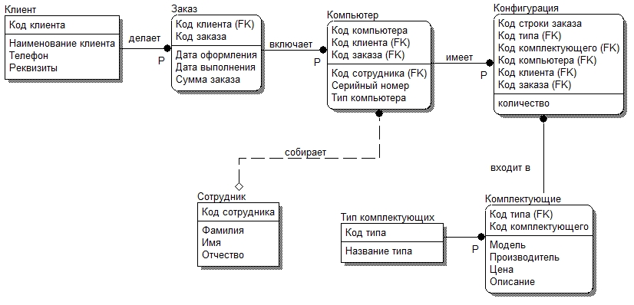

Рисунок 1. Логическая модель данных предприятия по сборке компьютеров и ноутбуков

**Содержание отчета:**

* логическая модель данных предметной области
* краткое описание каждой сущности